Pasvalio rajono savivaldybės visuomenės sveikatos
rėmimo specialiosios programos rengimo ir
įgyvendinimo tvarkos aprašo
3 priedas

PASVALIO RAJONO SAVIVALDYBĖS
2024 METŲ VISUOMENĖS SVEIKATOS RĖMIMO SPECIALIOSIOS PROGRAMOS PROJEKTO VEIKLOS ATASKAITA

______ TALAČKONIŲ BENDRUOMENĖ_________
(ataskaitą parengusios organizacijos (įstaigos) pavadinimas)

- Projekto pavadinimas:
Stalo žaidimai ir jų nauda sveikatai______________________________________

2. Informacija apie ataskaitos teikėją

2.1. Vardas, pavardė
2.2. Pareigos organizacijoje/įstaigoje | Pirmininkė
2.3. Tel. el. paštas

3. Informacija apie projektą
3.1. Projekto finansavimo sutarties data ir numeris | 2024.05.20 Nr.ASR-309

3.2. Projekto vadovo vardas, pavardė
3.3. Planuotas įgyvendinimo laikotarpis | 2024.04.01-2024.09.01
3.4. Faktinis įgyvendinimo laikotarpis | 2024.12.31
3.5. Projekto įgyvendinimo vieta | Talačkoniai
3.6. Lėšos: | Iš Savivaldybės biudžeto: | Kitų šaltinių lėšos:
3.6.1. Bendra projekto vertė (planuota) | 500 Eur | 55.99 Eur
3.6.2. Gautos lėšos | 300 Eur
3.6.3. Išlaidos per projekto įgyvendinimo laikotarpį | 300 Eur | 255.99 Eur
3.6.4. Nepanaudotos lėšos

4. Projekto tikslinė grupė:
4.1. Įvardijama tikslinė grupė, kuriai buvo skirtas projektas:
4.2. Įvardijamas projekto dalyvių skaičius pagal amžiaus grupes (jei nežinomas tikslus skaičius, rašoma apytiksliai): 0–14 metų – 10... ; 14–29 – ..30. ; nuo 30 – ....40.....

5. Projekto poveikio vertinimas
5.1. Planuotas poveikis tikslinei grupei | Bendruomenės suartėjimas, gyvas bendravimas, gerėjantys socialiniai įgūdžiai. Pozityvios emocijos – juokas, džiaugsmas. Atitrūkimas nuo kasdienybės rūpesčių, atsipalaidavimas.
5.2. Pasiektas poveikis tikslinei grupei: poveikio vertinimas (šioje skiltyje aprašykite, kas buvo atlikta; kokiais metodais įvertinote projekto poveikį; kas pasikeitė, pagerėjo tikslinei grupei įgyvendinus projektą. Jei projektas nebuvo efektyvus, nurodykite priežastis). | Bendruomenės nariai turi galimybę ateiti praleisti laiką kitoje aplinkoje, žaidžiant lengvėja bendravimas, mintys nukrypsta nuo kasdieninių rūpesčių. Noras pažaisti skatina norą susitikti, bendraminčiams ir ne tik.

6. Projekto tikslo (-ų) įgyvendinimas
6.1. Iškeltas (-i) tikslas (-ai) | Pasiektas (-i) tikslas (-ai) | Priežastys, dėl kurių tikslas nepasiektas
- Psichinės sveikatos stiprinimas ir fizinio aktyvumo skatinimas | Bendruomenės nariai pradėjo jau naudotis žaidimų stalu, ateiti šeimomis ar su draugais.

7. Projekto uždavinių įgyvendinimas
7.1. Iškelti uždaviniai | Įvykdyti uždaviniai | Uždavinio neįgyvendinimo priežastys
1. Gerinti socialinius įgūdžius | Turėdami kur susitikti, ir priežastį dėl ko žmonės daugiau bendrauja taip socializuojasi
2. Padėti įveikti stresą | Žaidžiant nebegalvojama apie patirtą stresą, nes yra susitelkimas į žaidimą.
3. Aktyvumo skatinimas | Žaidžiant mes judame, taip padideja mūsų aktyvumas.

8. Pasiekti rezultatai
Eil. Nr. | Planuotos projekto veiklos pavadinimas (informacija iš Paraiškos) | Įgyvendinta/neįgyvendinta veikla (trumpai aprašyti) | Rodiklio pavadinimas ir matavimo vienetas (informacija iš Paraiškos) | Konkreti kiekybinė išraiška (faktinis rezultatas)
1. | Užsakomas biliardo stalas | 2024-08-05 pateiktas užsakymas | vnt | 1 stalas
2. | Paruošiama patalpa žaidimų erdvei įkurti | Įgyvendinta , sutvarkyta patalpa skirta žaidimų erdvei
3. | Pastatomas stalas ir paskelbiama bendruomenėje, kad galima naudotis erdve. | Įgyvendinta, pastatytas žaidimų stalas ir paskelbta bendruomenės puslapyje, kadangi stalas vėlavo daug užsiėmimų suorganizuoti dar nepavyko. | vnt | 5 užsiemimų,  10 dalyvių.

9. Įgyvendintų priemonių skaida (nurodykite kiek kartų buvo viešinta informacija apie planuojamas/įvykdytas veiklas iš Sveikatos programos skirtų lėšų)
Eil. Nr. | Viešinimo priemonė: | Viešinimo dažnumas (nurodyti, kiek kartų informacija buvo viešinta)
1. | Vietinė televizija (televizija „Langs“)
2. | Rajono spauda (laikraštis „Darbas“)
3. | Regiono spauda (pvz. laikraštis „Panevėžio kraštas“)
4. | Savivaldybės internetinė svetainė
5. | Įstaigos/organizacijos internetinė svetainė
6. | Socialiniai tinklai (pvz. „Facebook“) | 1
7. | Parodos (piešinių, nuotraukų, rankdarbių)/stendai
8. | Lankstinukai
9. | Kita (įrašyti)...

10. Problemos
Eil. Nr. | Įvardijamos problemos susijusios su projekto įgyvendinimu (įvardinkite problemas, pvz. mažas finansavimas, pasyvus bendruomenės narių dalyvavimas renginiuose, inventoriaus stoka ir pan.)
1. | Užsakytas žaidimų stalas vėlavo, todėl dar nespėjome daugiau paviešinti ir suorganizuoti žaidimų.
2...

11. Vaizdinė medžiaga, iliustruojanti įvykdyto projekto rezultatus, kita svarbi informacija (įvardinkite Jums svarbią, dar nepateiktą, informaciją):
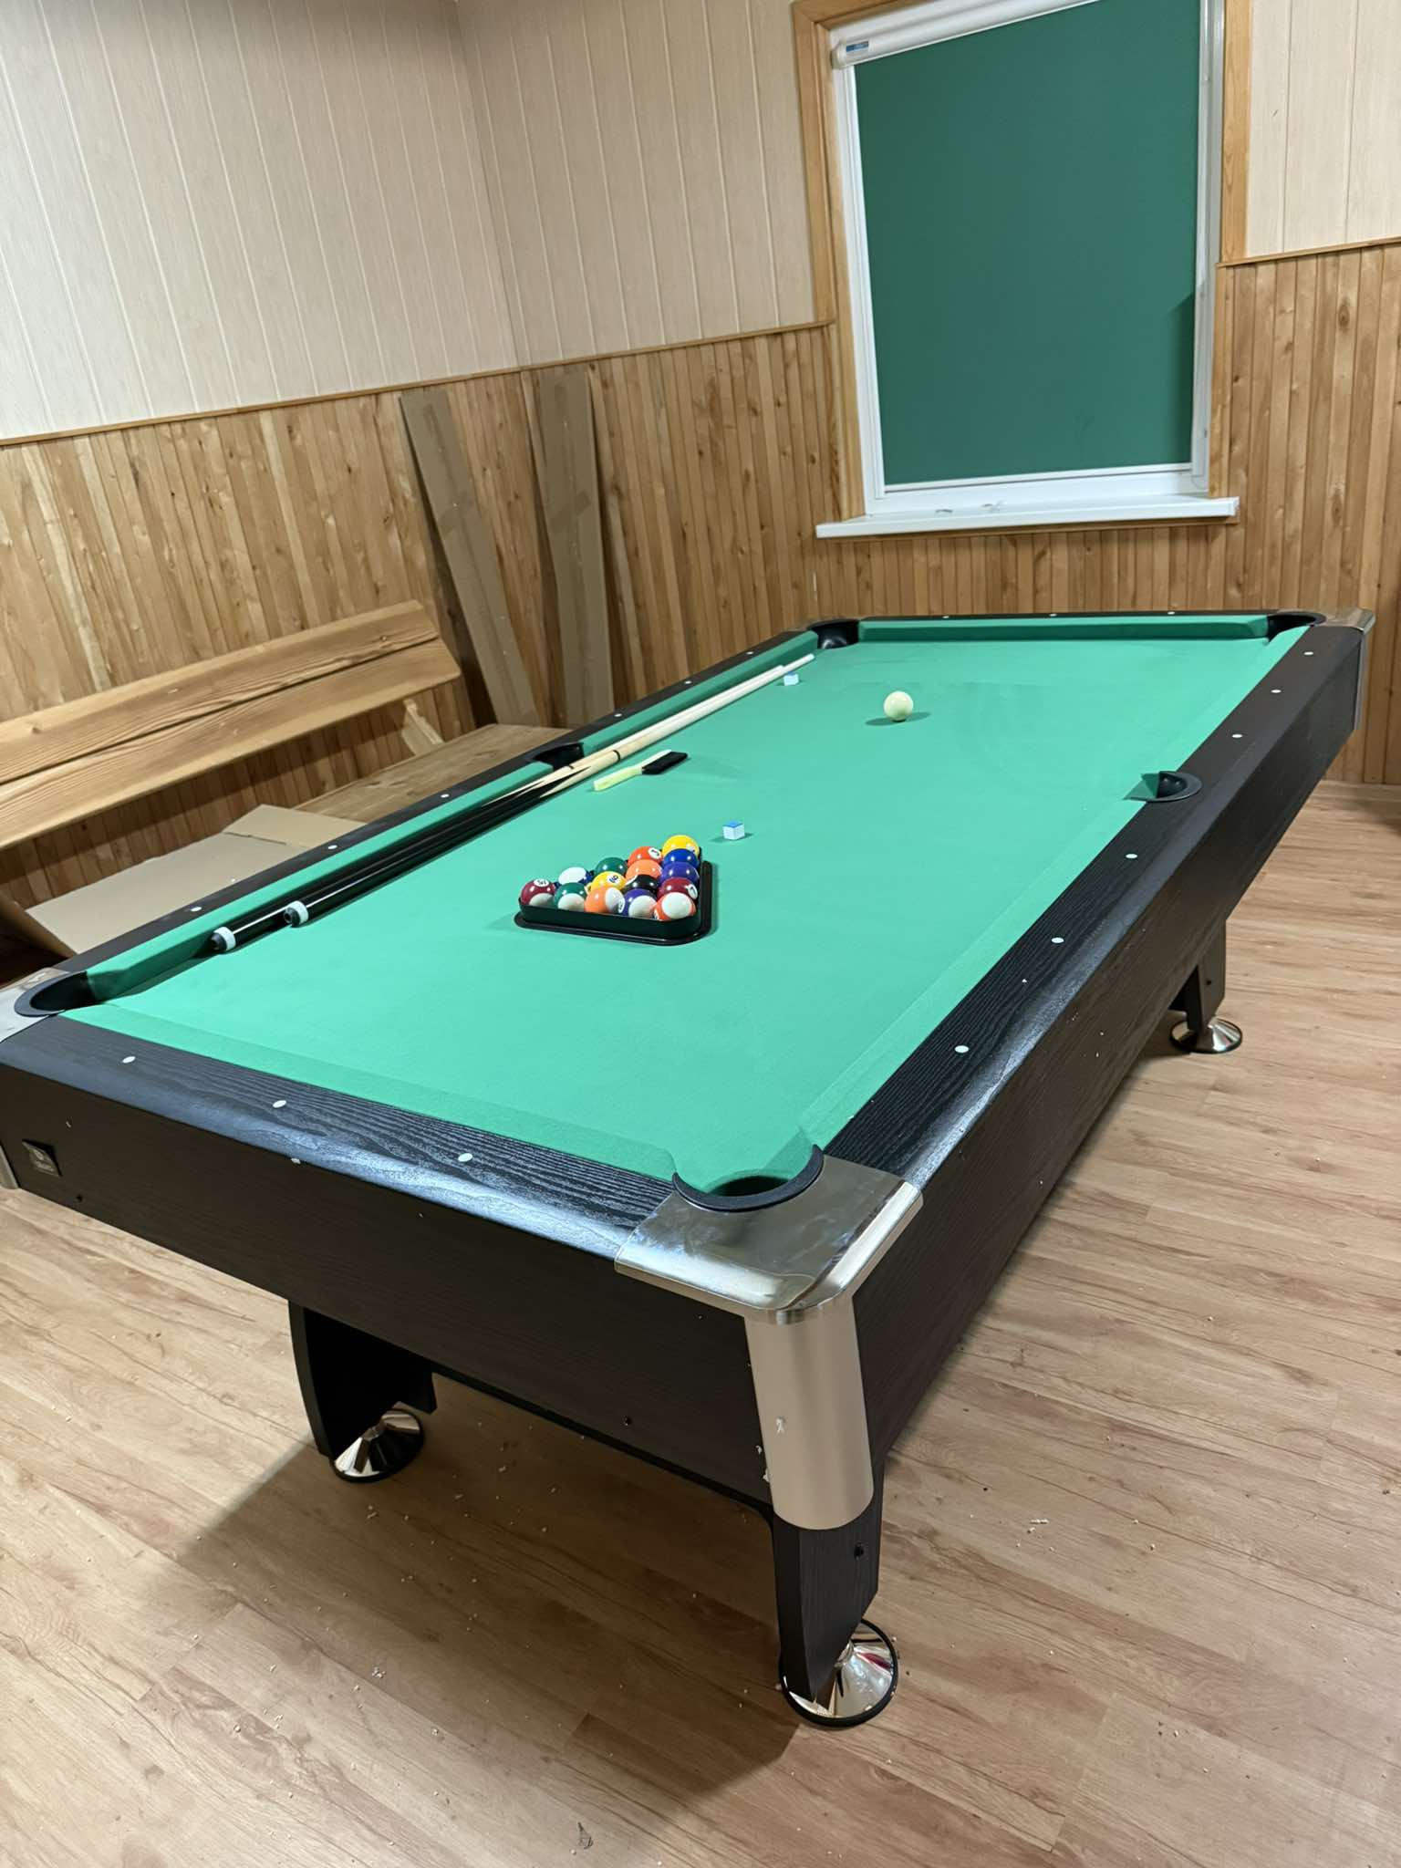
Punkto pakeitimai:
Nr. T1-274, 2017-12-20, paskelbta TAR 2017-12-22, i. k. 2017-20980

12. Projektui skirtų lėšų panaudojimas:
Eil. Nr. | Išlaidų paskirtis | Skirta suma, Eur | Panaudota suma, Eur
1. | Apmokėjimas už darbą lektoriams ir kitiems specialistams ir asmenims, vykdant projektą (išmokos pagal darbo sutartį, autorinę sutartį)
2. | Patalpų nuoma (išskyrus, jei patalpos priklauso pačiai organizacijai)
3. | Transportas (nuoma, degalai, transporto bilietai)
4. | Mažaverčių priemonių ir reikmenų įsigijimas (kanceliarinės prekės, higienos prekės, medikamentai, dezinfekcijos, deratizacijos, dezinsekcijos priemonės ir pan.)
5. | Sveikatinimo inventoriaus įsigijimas (treniruokliai, mankštoms reikalingas inventorius ir pan.) | 300 Eur. | 300 Eur
6. | Ryšių išlaidos susijusios su projekto įgyvendinimu, projekto įgyvendinimo laikotarpiu (telefonas, faksas, paštas, internetas)
7. | Kopijavimo, vertimo paslaugos, skelbimai, nuotraukų gamyba, skrajutės, bukletai
8. | Kitos su projekto įgyvendinimu susijusios išlaidos (maitinimo išlaidos, prizai, suvenyrai, sveikatingumo stovyklos ir pan.)
 | Iš viso: | 3 300 Eur. | 300 Eur.

Papildyta punktu:
Nr. T1-274, 2017-12-20, paskelbta TAR 2017-12-22, i. k. 2017-20980

13. Projekto rezultatų vertinimas:
Projekto rezultatai: |  |  | Pastabos
pasiekti | dalinai pasiekti | nepasiekti | Pastabos
Žymėjimas – X
Savivaldybės gydytojas
_____________________
(parašas, data)
_______________________
(vardas ir pavardė)
Papildyta punktu:
Nr. T1-240, 2018-12-19, paskelbta TAR 2018-12-20, i. k. 2018-20901

Projekto vadovas _______________ ___ ___
(parašas) (vardas, pavardė)
Ataskaitą rengęs asmuo ________________ __________________
(parašas) (vardas, pavardė)
Data

